Staff Pengajar
Nama : Prof. Dr. Sri Wening, M.Pd
NIP : 195706081983032002
Nama : Prof. Dr. Emy Budiastuti, M.Pd
NIP : 195905251988032001
Nama : Dra. Enny Zuhnikhayati, M.Kes
NIP : 196004271985032001
Nama : Dra. Sri Emy Yuli Suprihatin, M.Si
NIP : 196205031987022001
Nama : Dra. Widyabakti Sabatari, M.Sn
NIP : 196110151987022001
Nama : Dra. Kapti Asiatun, M.Pd
NIP : 196306101988122001
Nama : Dr. Widihastuti, M.Pd
NIP : 197211152000032001
Nama : Afif Ghurub Bestari, M.Pd
NIP : 197005232005011001
Nama : Sugiyem, M.Pd
NIP : 197510292002122002
Nama : Dian Retnasari, M.Pd
NIP : 199001202018032001
Nama : Asri Andarini Nurlita, M.Pd
NIP : 199109192022032007
Nama : Anita Volintia Dewi, M.Pd
NIP : 1198606292021072035
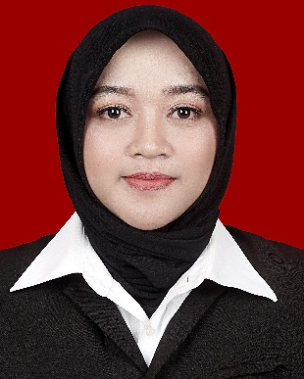 | Nama : Ferina Suci Adiningtyas, M.Pd  NIP : 1199502152023092069
Nama : Putri Marganing Utami, M.Pd
NIP : 1198906102023092076
Nama : Awwali Ibnu Wardaya
NIP : 1199107172023091082

